Ðô thị hóa và sự phát triển bền vững
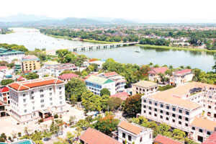
Ở bất cứ thời kỳ nào, đô thị hóa và phát triển đô thị cũng là một động lực phát triển quan trọng. Trải qua các thời kỳ, nhất là qua gần 25 năm đổi mới, vai trò của hệ thống đô thị nước ta đã chứng minh quy luật đó.
Một trong những tiêu chí quan trọng của quá trình đô thị hóa (ÐTH) là tỷ lệ dân số sống trong khu vực đô thị so với tổng dân số trên cùng một tỉnh, một vùng hay cả nước. Bên cạnh tăng trưởng tỷ lệ ÐTH, các tiêu chí về tốc độ tăng trưởng kinh tế GDP từ các khu vực công nghiệp, thương mại, dịch vụ, du lịch (khu vực phi nông nghiệp) chiếm tỷ lệ rất lớn trong tổng GDP quốc gia. Các tiêu chí này cùng với tỷ lệ ÐTH cao sẽ đem lại hiệu quả phát triển tổng hợp trong quá trình ÐTH theo hướng tích cực. Các nước có tỷ lệ ÐTH cao đồng nghĩa với tốc độ tăng trưởng khu vực đô thị và cả nước cao. Thí dụ Singapore, Hồng Kông (Trung Quốc) có tỷ lệ ÐTH gần 100%, Hàn Quốc 91%, Thái Lan 87%, Indonesia 78,5%, Philippines 77%,... trong khi Việt Nam hiện nay mới đạt khoảng 35%.
Ở nước ta, thuộc tính mang tính quy luật của quá trình ÐTH thường đem lại những tác động trái ngược nhau. Những tác động tích cực được thể hiện bởi việc thúc đẩy quá trình chuyển dịch cơ cấu kinh tế theo hướng công nghiệp - thương mại - dịch vụ nhanh hơn so với khu vực nông, lâm, ngư nghiệp. GDP khu vực đô thị đạt được và đóng góp trong tổng GDP quốc gia ngày càng cao, do đó việc đầu tư cơ sở hạ tầng (CSHT) từ cấp quốc gia đến vùng và đô thị, nhất là tại các vùng kinh tế trọng điểm, các khu vực cửa khẩu, hải cảng lớn là nhiệm vụ đã được ưu tiên. Ðầu tư khu vực đô thị, nhất là các dự án xây dựng khu công nghiệp (KCN), đô thị mới (ÐTM), CSHT đô thị thường có những tác động tích cực đến quá trình ÐTH. Nhờ vậy, dù trong thời kỳ khủng hoảng kinh tế thế giới và khu vực, nước ta vẫn giữ được mức tăng trưởng GDP trung bình khoảng 6,2%.
Trong quá trình đó, hệ thống đô thị tăng nhanh về số lượng (từ chỗ cả nước chỉ có hơn 600 đô thị các loại ở cuối thế kỷ trước, nay đã tăng lên hơn 750 đô thị các loại) và chất lượng sống đô thị cũng được cải thiện rõ rệt (diện tích ở đầu người trong cuối những năm 90 của thế kỷ trước chỉ đạt trung bình trên dưới 2-3 m2/người, nay đã tăng lên từ 15 đến 20 m2/người trở lên). Tuy nhiên, quá trình ÐTH đã làm cho dân số đô thị tăng nhanh, trong khi CSHT đô thị dù đã có những bước phát triển đột phá, vẫn không đáp ứng đầy đủ, tạo nên sức ép quá tải ngày càng lớn. Các dòng dịch cư từ nông thôn vào đô thị ngày càng tăng và rất khó kiểm soát. Sức ép dân số đô thị vốn đã quá tải lại càng quá tải hơn (về đất đai, cơ sở hạ tầng, công tác quy hoạch và quản lý đô thị...). Do đó, dù muốn hay không đã tạo nên nhiều khu nhà ổ chuột, nhà trên kênh rạch, nhà tạm, nhất là các đô thị lớn như TP Hồ Chí Minh, Hà Nội, Hải Phòng, Cần Thơ... Khoảng cách mức sống giữa khu vực đô thị với khu vực nông thôn vốn đã chênh lệch lại càng chênh lệch hơn; tệ nạn xã hội khu vực đô thị vốn đã phức tạp lại càng phức tạp hơn. Ðó là những hiện tượng đã và đang tạo nên sự phát triển chưa bền vững nói chung và khu vực đô thị nói riêng.
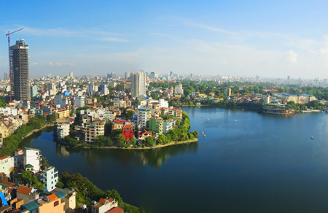
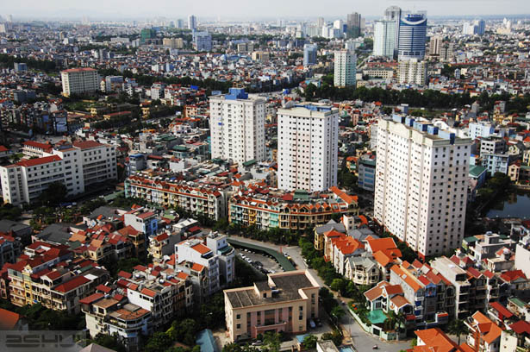
Khu đô thị mới Trung Hòa - Nhân Chính, Hà Nội (ảnh: Ngụy Hà)
Trên cơ sở nguyên lý phát triển bền vững với đặc thù của một đô thị, khái niệm phát triển đô thị bền vững có thể được hiểu là sự kết hợp giữa phát triển bền vững nói chung cùng với những đặc thù của đô thị. Ðó là "Kinh tế đô thị; văn hóa xã hội đô thị; môi trường - sinh thái đô thị; cơ sở hạ tầng đô thị và quản lý đô thị".
Ðô thị hóa bền vững phải xuất phát từ quan điểm tổng hòa phát triển bền vững giữa kinh tế, xã hội, ổn định môi trường sinh thái và bảo đảm cho một tổ chức liên kết không gian chặt chẽ giữa đô thị - nông thôn. Vậy, hệ thống các tiêu chí về phát triển đô thị bền vững ở nước ta cần được tiếp tục nghiên cứu và thực hiện.
Gần đây, trong chuyên đề nghiên cứu về "Phân tích chính sách đô thị hóa trong quá trình đô thị hóa tác động đến phát triển bền vững ở Việt Nam" thuộc Chương trình Thiên niên kỷ 21 do UNDP tài trợ, đã đề xuất mười nhóm tiêu chí bền vững trong quá trình ÐTH: (1) Phân bố và quy hoạch đô thị phù hợp với các vùng địa lý và điều kiện sinh thái tự nhiên, bảo vệ môi trường; (2) nền kinh tế đô thị phát triển ổn định và bền vững nhằm tạo nhiều việc làm đô thị ổn định, bền vững cho mọi thành phần kinh tế và mọi người dân đô thị; (3) trình độ dân trí đô thị và nguồn lực phát triển đủ mạnh; (4) trình độ quản lý phát triển đô thị đủ mạnh và bền vững; (5) dịch vụ đô thị đáp ứng yêu cầu cuộc sống đô thị ngày càng cao; (6) CSHT xã hội đô thị đầy đủ, ổn định và phát triển bền vững; (7) CSHT kỹ thuật đô thị đầy đủ, ổn định và phát triển bền vững; (8) lồng ghép quy hoạch môi trường trong quy hoạch đô thị; (9) huy động sự tham gia của cộng đồng người dân đô thị trong công tác quy hoạch, phát triển và quản lý đô thị; (10) hợp tác, phối hợp điều hành Vùng hợp lý, hiệu quả, cùng có lợi và cùng phát triển.
Theo hệ thống tiêu chí phát triển đô thị bền vững trên, hệ thống đô thị nước ta cần khắc phục một số vấn đề như: Tốc độ ÐTH hiện nay đạt mức trung bình trong khu vực, khoảng 35% là khá nhanh nhưng chưa tương xứng với bản chất của quá trình ÐTH. Hai khu vực sản xuất phi nông nghiệp (công nghiệp - xây dựng và thương mại, dịch vụ du lịch) mới đạt trung bình dưới 50-55%, thậm chí có đô thị, nhất là các đô thị miền núi còn thấp hơn (trong khi yêu cầu phải đạt từ 65% trở lên), các đô thị loại III, nhất là các đô thị loại đặc biệt (Hà Nội mở rộng chỉ đạt 65%), loại I còn phải đạt cao hơn. Ngoài ra, công tác quy hoạch, xây dựng và quản lý phát triển đô thị trong quá trình ÐTH thường chạy theo bề nổi: xây dựng nhiều KCN, nhiều ÐTM..., mà ít chú ý đến công tác quy hoạch cải tạo và xây dựng lại các khu chung cư cũ, phố cũ, khu vực ngoại thành... vừa là một không gian vật thể chức năng đô thị, vừa mang ý nghĩa kinh tế xã hội sâu sắc.
Cùng đó, xây dựng CSHT đô thị, nhất là hạ tầng xã hội (nhà trẻ, nhà mẫu giáo, trường học, nhà văn hóa, trạm y tế... không đáp ứng yêu cầu phục vụ của cộng đồng dân cư sống trong các khu ÐTM. Nguyên nhân chủ yếu là các doanh nghiệp ít mặn mà trong việc đầu tư vào khu vực này vì ít mang lại lợi nhuận cho họ; công tác lồng ghép các nội dung quy hoạch và bảo vệ môi trường trong quy hoạch vùng, quy hoạch chung đô thị còn rất yếu kém vì chưa có các văn bản pháp quy để thực hiện yêu cầu này; công tác quản lý đô thị còn một khoảng cách khá xa so với yêu cầu phát triển của quá trình ÐTH và phát triển đô thị. Mặt khác, tính chuyên nghiệp trong công tác quản lý đô thị hầu như chưa được quan tâm đúng mức, nhất là việc đào tạo cán bộ quản lý đô thị. Việc phối hợp điều hành và quản lý hệ thống đô thị trong vùng ÐTH, vùng phát triển kinh tế - xã hội còn yếu kém, nhất là việc sử dụng các nguồn tài nguyên thiên nhiên vào công cuộc phát triển đô thị như sông, bờ biển, hồ, rừng, núi... Do đó, gây ra không những lãng phí tài nguyên thiên nhiên, mất cân bằng các hệ sinh thái mà còn ảnh hưởng xấu đến hiệu quả của công cuộc phát triển kinh tế đô thị và vùng.
Công tác xây dựng và quản lý đô thị nói chung và lập các đồ án quy hoạch xây dựng đô thị trong quá trình ÐTH hiện nay cần hướng tới các yêu cầu về phát triển đô thị bền vững. Với chức năng của mình, ngành xây dựng đã và đang đáp ứng các yêu cầu cũng như các loại hình quy hoạch xây dựng theo Luật Xây dựng, Luật Quy hoạch đô thị để có một hệ thống đô thị phát triển bền vững trên phạm vi cả nước. Muốn vậy, trong quá trình ÐTH, cần có sự tham gia đầy đủ của các cấp, các ngành từ T.Ư đến địa phương, đồng thời huy động tối đa sự tham gia của cộng đồng, hướng tới một hệ thống đô thị phát triển theo hướng bền vững. Có như vậy, việc thực hiện các tiêu chí về phát triển đô thị bền vững trong hệ thống đô thị quốc gia mới được thực hiện khả thi và hiệu quả./.

